新一代高中校務行政系統

全字庫造字程式安裝
及操作說明

維護廠商：大綜電腦股份有限公司
廠商聯絡方式：7730-0089
校務行政服務網網址：163.21.249.146/hsservice

Step 1：請在Google首頁搜尋全字庫。
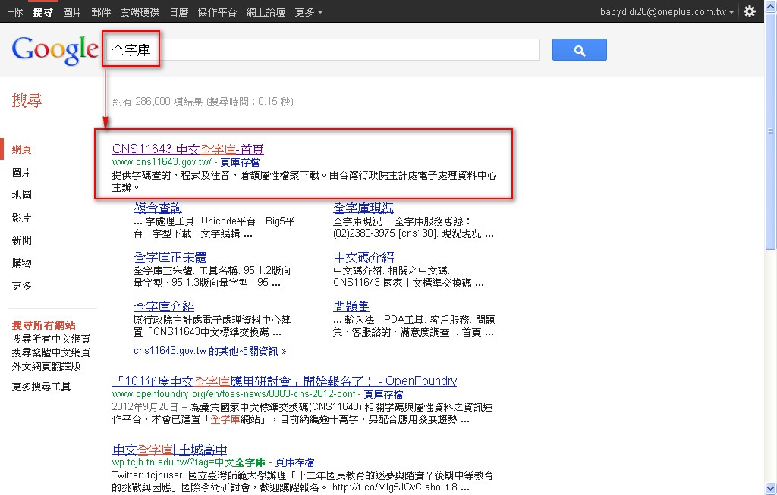

Step 2：進入內政部全字庫，並在應用工具下載部分，下載全字庫軟體包。
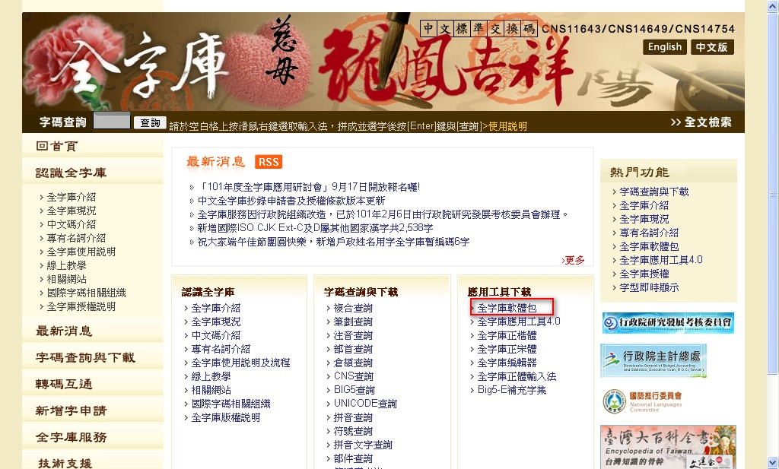

Step 3：選擇適合您作業系統的全字庫軟體包，本教學以Windows XP為範例。
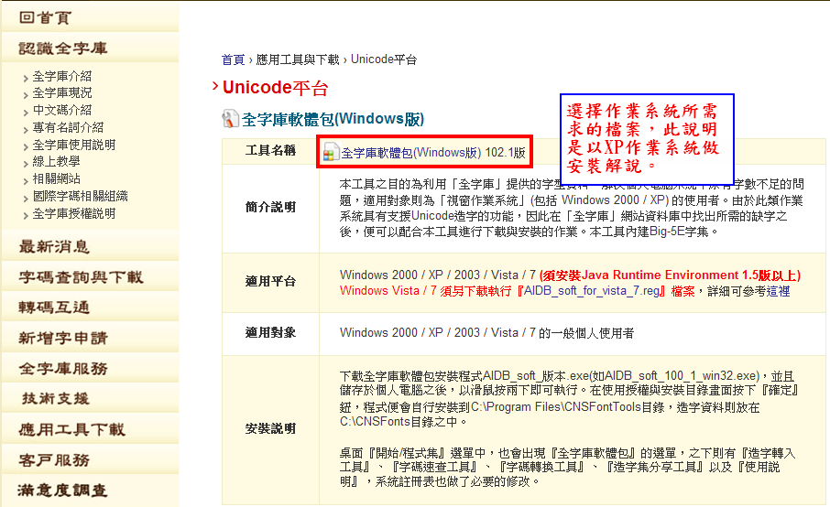
※若有提示要安裝java，請務必先安裝。若無提示則可忽略。
Step 4：開啟下載檔案(全字庫軟體包102.1)
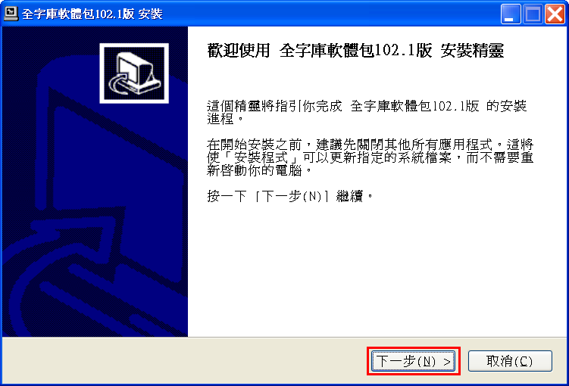

Step 5：閱讀完授權協議後，再選擇我接受，繼續進行安裝。
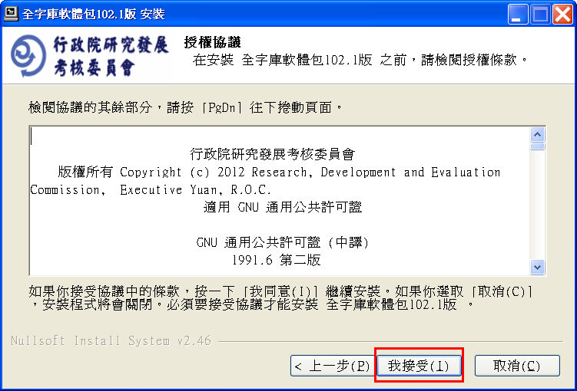

Step 6：選取完整安裝類型，並點選下一步繼續進行安裝。
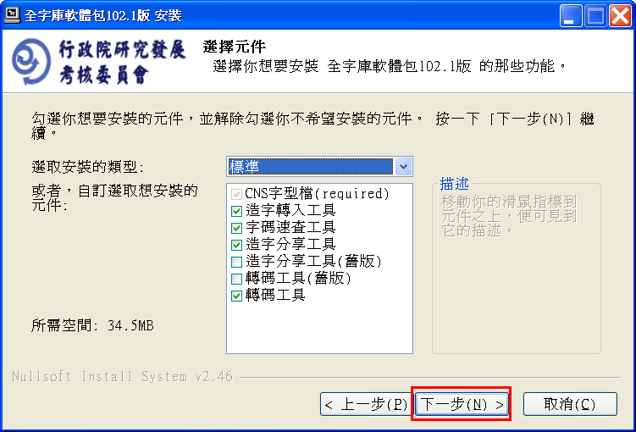

Step 7：選取安裝位置。
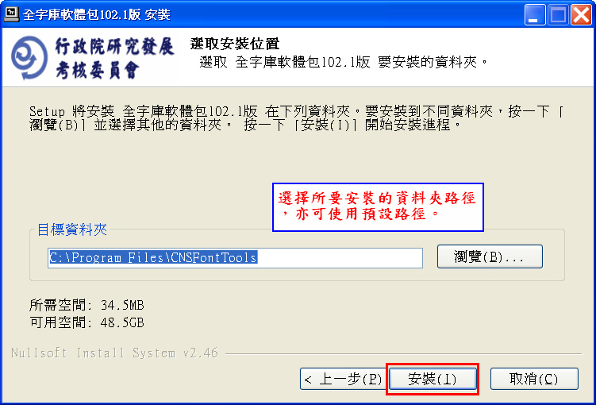

Step 8：等待程式安裝完成，接著選取關閉。
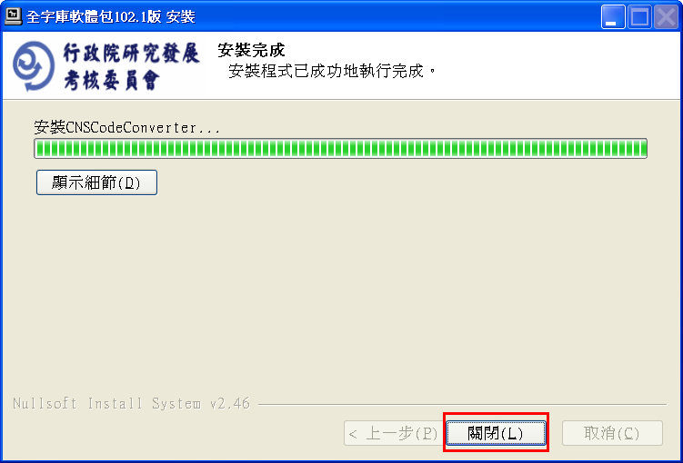

Step 9：於桌面→所有程式→全字庫軟體包102.1版→造字分享工具。
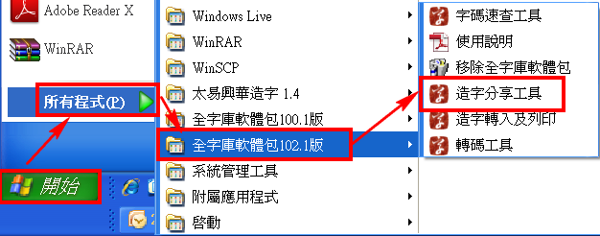
Step 10：進入全字庫造字集分享工具後：
- 選取Client端
- 於造字伺服器位址輸入：163.21.249.146
- Port輸入：9999
- 點選「儲存」儲存此設定。
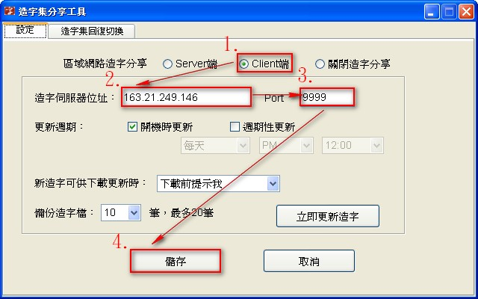
Step 11：設定結束會彈跳出「本次設定將於下次啟動時生效」視窗，請使用者將造字集分享工具視窗關閉後，再重新啟動「造字集分享工具」。
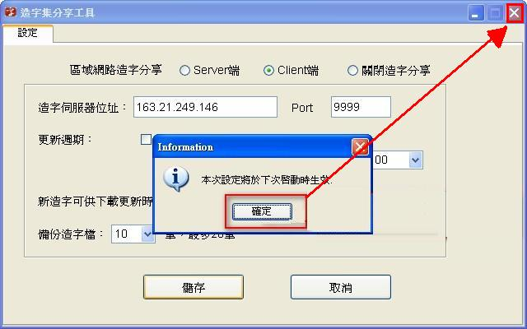

Step 12：重新啟動後，請繼續點選「立即更新造字」。
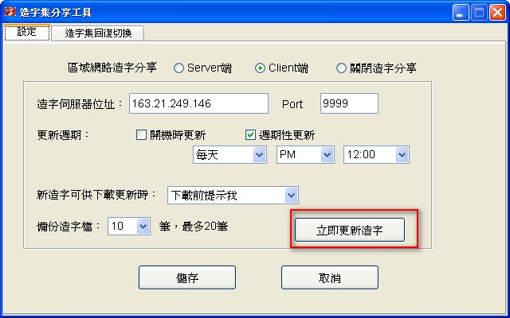

Step 13：當造字集出現「更新完成」時，代表已成功安裝並更新完畢。
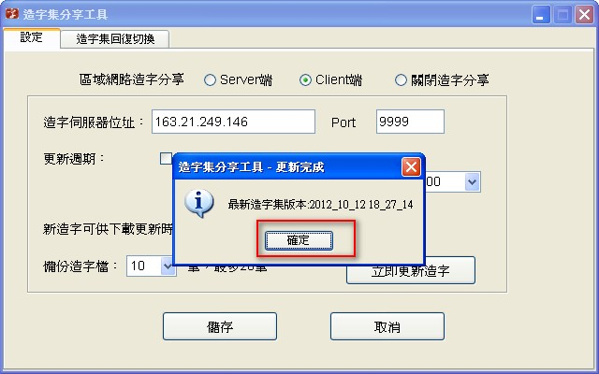
未來更新注意事項：
- 當造字集版本有新版可供更新時，客服人員會於校務系統服務網的最新消息中，發佈更新公告。
- 屆時請老師回Step 12 再次點選「立即更新造字」，以確保造字集版本為最新版。
- 若版本目前為最新版，在點選「立即更新造字」時並不會彈跳出任何視窗。
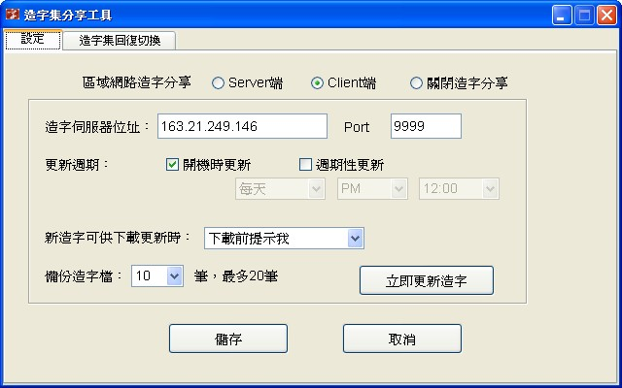

- 延續上述3.，此時使用者可以點選「造字集回覆切換」的頁籤，來確認目前造字版本以及更新日期為何。
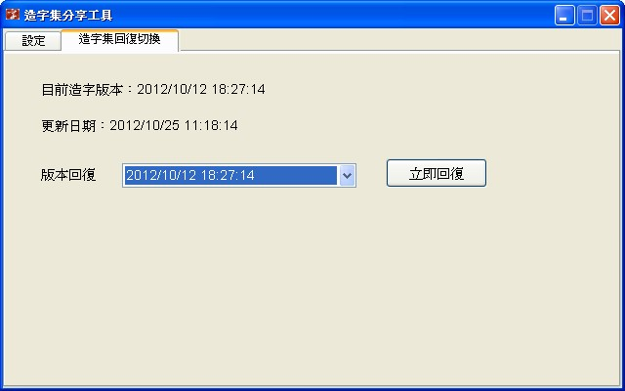
- 若想查詢造字記錄，請點選開始->所有程式->全字庫軟體包102.1版->造字轉入及列印->即可看到造字記錄。
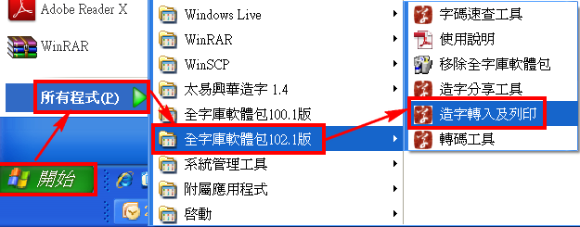

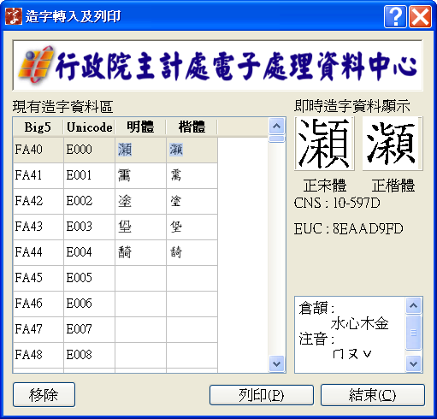
點選該字即可顯示該字的輸入法。

- 若要輸入造字，請用傳統注音輸入法 或 倉頡輸入法 或 內碼輸入法(Big5)
